**MODELOS Y BASES DE DATOS**

**SQL Developer**

**Guía de autoestudio 3/6**

**2020-1**

# Revisando los tipos de datos

Completen la siguiente tabla de equivalencia de tipos de datos. Escriba los tipos correspondientes en el lenguaje del modelo conceptual, en SQL y en SQL ORACLE.

|  |  |  |
| --- | --- | --- |
| **MODELO** | **SQL:2008** | **ORACLE** |
| ENTERO(N) | INT | INTEGER(N) |
| REAL (D, M) | REAL | NUMBER (D, M) |
| CARACTER | CHAR | CLOB |
| CADENA(N)  Fija  Flexible | VARCHAR(N) | VARCHAR2(N) |
| HORA  FECHA  FECHA+HORA | Datetime | DATE |

# Aprendiendo a definir las restricciones sobre atributos y de clave de forma independiente

1. Investigue la sentencia **ALTER TABLE ADD CONSTRAINT** que le va a permitir adicionar las restricciones de atributos y claves a las tablas con nombre separando la creación de tablas de la definición de restricciones.
   1. New Column
      * ALTER TABLE table_name ADD column_name datatype;
   2. DROP COLUMN
      * ALTER TABLE table_name DROP COLUMN column_name;
   3. DATA TYPE
      * ALTER TABLE table_name MODIFY COLUMN column_name datatype;
   4. NOT NULL
      * ALTER TABLE table_name MODIFY column_name datatype NOT NULL;
   5. ADD UNIQUE CONSTRAINT
      * ALTER TABLE table_name

ADD CONSTRAINT MyUniqueConstraint UNIQUE (column1, column2...);

* 1. ADD CHECK CONSTRAINT
     + ALTER TABLE table_name

ADD CONSTRAINT MyUniqueConstraint CHECK (CONDITION);

* 1. ADD PRIMARY KEY
     + ALTER TABLE table_name

ADD CONSTRAINT MyPrimaryKey PRIMARY KEY (column1, column2...);

* 1. DROP CONSTRAINT
     + ALTER TABLE table_name

DROP CONSTRAINT MyUniqueConstraint

* 1. DROP PRIMARY KEY
     + ALTER TABLE table_name

DROP CONSTRAINT MyPrimaryKey;

(tutorialspoint, n.d.)

1. ¿Cómo quedarían definidas las siguientes tablas separando la definición de datos de la definición de restricciones? (Un ALTER TABLE por cada restricción)

|  |  |
| --- | --- |
| CREATE TABLE games  (yr INT NOT NULL PRIMARY KEY  ,city VARCHAR(20) UNIQUE  );  La restricción de llave primaria se debe llamar PK_GAMES  La restricción de llave única se debe llamar UK_GAMES | CREATE TABLE games (  yr INT NOT NULL.  city VARCHAR (20));  ALTER TABLE games ADD CONSTRAINT PK_GAMES PRIMARY KEY (yr);  ALTER TABLE games ADD CONSTRAINT UNIQUE KEY (city); |
| CREATE TABLE Orderses  (  O_Id int NOT NULL PRIMARY KEY,  OrderNo int NOT NULL,  P_Id int FOREIGN KEY REFERENCES Persons(P_Id)  )  La restricción de llave primaria de debe llamar PK_ORDENES  La restricción de llave foránea debe llamarse  FK_ORDENES_PERSONAS | CREATE TABLE Orderses (  O_Id INT NOT NULL,  OrderNo INT NOT NULL,  P_Id INT);  ALTER TABLE Orderses ADD CONSTRAINT   PK_ORDENES PRIMARY KEY (O_Id);  ALTER TABLE Orderses ADD CONSTRAINT  FK_ ORDENES_PERSONAS FOREIGN KEY (P_Id) REFERENCES (P_Id); |

# B. INVESTIGANDO SQL Developer

Considerando la herramienta SQL Developer

1. Investigue las funcionalidades básicas de la herramienta.
   * Funcionalidades:
     + Conexiones:
       - Podemos crear y probar conexiones a bases de datos, permite almacenar los datos de las conexiones , mantiene los parametros de conexion automaticos o manuals.
     + Informes:
       - Nos permite mostrar listados segun parametros que escojamos
     + Modelo E/R:
       - Se realiza mediante herramientas Data
       - Es necesaria la creacion previa de claves primarias y ajenas
     + Explorar Objetos
       - Permite acceder a todos los objetos que componen nuestra BDD
       - Objetos destacados:
         * Tablas, vistas e índices.
         * Paquetes, procedimientos, funciones y disparadores.
         * Tipos.
         * Secuencias.
         * Vistas materializadas y logs.
         * Links de la BD.
         * Directorios.
         * Esquemas XML.
         * Papelera de reciclaje (con 10g y superiores)
         * Otros usuarios.
     + Crear Objetos:
       - Soporta los siguientes Objetos:
         * Tablas externas.
         * Tablas organizadas por índice.
         * Tablas temporales.
         * Tablas particionadas (Range, Hash y List)
     + Modificar Objetos:
       - Ofrece unos diálogos específicos para facilitar la tarea. Entre dichos diálogos se encuentran:
         * Tabla -> Cambiar nombre. Para renombrar una tabla.
         * Columna -> Agregar Para añadir una columna a una tabla.
         * Vista -> Compilar. Para compilar una vista en busca de errores antes de su ejecución.
         * Indice -> Reconstruir. Para reconstruir un índice o alguna de sus particiones. Si un

índice no es usable, una reconstrucción con éxito lo convierte en usable.

* + - * + Procedimiento -> Debug. Poco que explicar aquí, permite debuggear un procedimiento.
        + Disparadores -> Desactivar. Para deshabilitar un disparador.
        + Secuencias -> Eliminar. Eliminar una secuencia.
    - Consultar y actualizar tablas:
      * Consultar los datos de las tablas y actualizarlos. Los datos se nos presentan en una rejilla sobre la cual podemos realizar algunas operaciones de presentación tales como:
        + Ordenación.
        + Filtrado.
        + Filas duplicadas.
        + Vista de una sola tupla.
      * Se pueden realizer Operaciones como insercion, modificacion y borrado de tuplas
    - Exportar datos, DDLs e importar datos:
      * Capacidad que tiene para exportar e importar datos, así como DDLs.

(V-Espino, n.d.)

1. Indique sus ventajas y desventajas sobre otras herramientas similares.
   * Ventajas:
     + Sistema de gestión y control centralizado:
       - Las sentencias de Oracle SQL permiten que los datos se controlen desde un repositorio central tabular. Un administrador de bases de datos (DBA por sus siglas en inglés) es responsable de crear usuarios, asignar privilegios, añadir registros, eliminar información redundante, modificar datos existentes y procesar preguntas. Estos datos almacenados centralmente son compartidos y accedidos por varias aplicaciones. Esto elimina la redundancia en la entrada y almacenamiento de datos.
     + Estandarización
       - Una ventaja principal de Oracle SQL es su estandarización y consistencia entre distintas implementaciones. SQL fue estandarizado por primera vez por el ANSI (Instituto Estadounidense de Estandarización) en1986, y luego ratificado en 1987 por la Organización Internacional de Estandarización (ISO), el cual sigue siendo el organismo de estandarización.
     + Motor de base de datos objeto-relacional más usado a nivel mundial.
     + Puede ejecutarse en todas las plataformas, desde una Pc hasta un supercomputador.
     + Soporta todas las funciones que se esperan de un servidor “serio”: un lenguaje de diseño de bases de datos muy completo (PL/SQL) que permite implementar diseños “activos”, con triggers y procedimientos almacenados, con una integridad referencial declarativa bastante potente.
     + Permite el uso de particiones para la mejora de la eficiencia, de replicación e incluso ciertas versions admiten la administración de bases de datos distribuidas.
     + El software del servidor puede ejecutarse en multitud de sistemas operativos.
     + Base de datos con más orientación hacía INTERNET.
   * Desventajas:
     + Las versiones más recientes de Oracle son la 11g, 10g, 9g, 8g, desde el lanzamiento original de la 8 se sucedieron varias versiones con correcciones, hasta alcanzar la estabilidad en la 8.0.3. El motivo de tantos fallos fue, al parecer, la remodelación del sistema de almacenamiento por causa de la introducción de extensiones orientadas a objetos.
     + También es elevado el coste de la información, y sólo últimamente han comenzado a aparecer buenos libros sobre asuntos técnicos distintos de la simple instalación y administración.
     + Inhabilidad de implementar el procesamiento recursivo
     + Incapacidad de ejecutar procesamientos recursivos. El procesamiento recursivo es un tipo de función de computadora (o programa) en el cual uno de los pasos o procedimientos vuelve a hacer correr el programa entero (o el procedimiento). SQL carece de construcciones de tipo lazo que son comunes en otros tipos de lenguajes de programación de alto nivel. No se pueden repetir acciones y no hay forma de definir construcciones repetitivas en SQL.
     + Incompatibilidad y complejidad
     + Inconsistencia e incompatibilidad de datos en las áreas del tiempo y sintaxis de datos, concatenación de cadenas y sensibilidad de caracteres. El lenguaje es complejo, con un enfoque de palabras clave similar en estructura a COBOL (por las cifras en inglés de lenguaje común orientado a los negocios), con menos reglas de sintaxis y gramática.
     + Funcionalidad limitad
     + SQL es un dominio específico o lenguaje de propósito especial, y su uso está limitado a un dominio de programa específico. Las sentencias de SQL son operadas en tablas y conjuntos de datos, como por ejemplo bases de datos de personal y hojas de cálculo de contabilidad. SQL es un lenguaje declarativo específico de dominio que está limitado a la representación tabular de los datos.

(Wordpress, n.d.)

**Instalando**

Instale la herramienta SQL Developer.

¿Son claras las instrucciones de instalación?

* Sí

¿Se le presentó algún problema?

* No

**Arrancando**

Realice y explique cómo se deben realizar las siguientes acciones:

* + Establecer una conexión con el motor ORACLE de la ESCUELA
    - Click derecho en Oracle Connections y luego click en New Connection

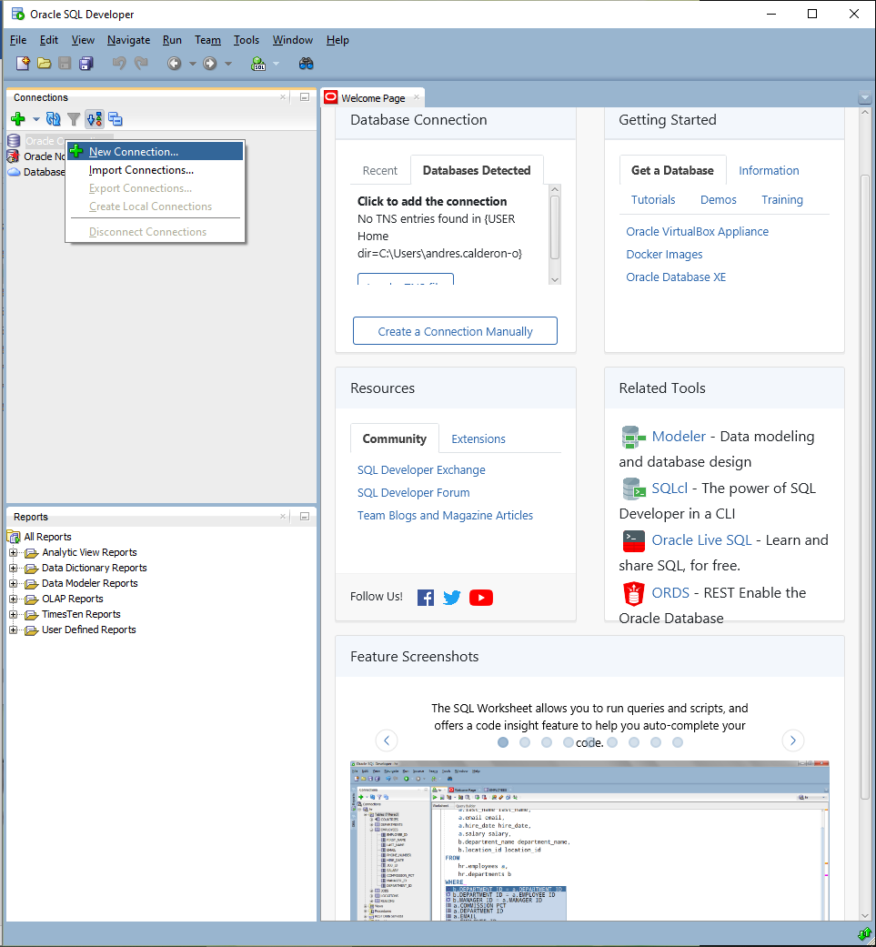

* + - Llenamos los campos de la siguiente manera( Usuario:bd<NumeroCarnet> Clave:bd<NumeroCarnet>) y damos click en connect

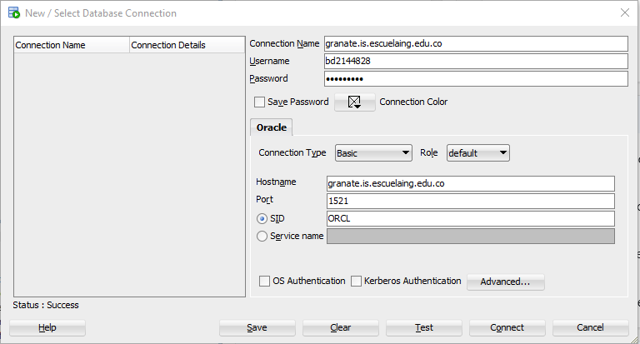

* + Consultar toda la información posible que hay en su cuenta

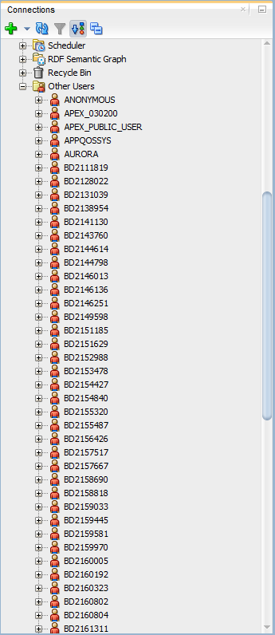

1. [**Adventure Works**](https://sqlzoo.net/wiki/AdventureWorks)

Paso a paso escriban y prueben cada una de sus secciones de la base de datos.

* Crear la base de datos sin restricciones (Tablas)
* Adicionar las restricciones a la base de datos

(Atributos, Primarias, Únicas, Foraneas)

* Poblar la base de datos con los datos iniciales (PoblandoOK) Automaticen la generación de las instrucciones INSERT.

Dejen en el archivo las consultas correspondientes en comentarios.

* Probar las restricciones con los casos definidos en NoOK (PoblandoNoOK)
* Probar cada una de las consultas (Consultas)
* Despoblar la base de datos (XPoblar)
* Eliminar toda la información de la base de datos (XTablas)
  + Todas se encuentran en el archivo adjunto “AdventureWorks_Olarte_Calderon.sql”

# Bibliografía

Techlandia. (s.f.). Obtenido de https://techlandia.com/ventajas-desventajas-oracle-sql-lista_464674/

tutorialspoint. (s.f.). Obtenido de https://www.tutorialspoint.com/sql/sql-alter-command.htm

V-Espino. (s.f.). Obtenido de http://www.v-espino.com/~chema/daw1/tutoriales/oracle/sqldeveloper.htm

Wordpress. (s.f.). Obtenido de https://mape309site.wordpress.com/2017/11/15/ventajas-y-desventajas-de-mysql-oracle-visual-foxpro-y-access/